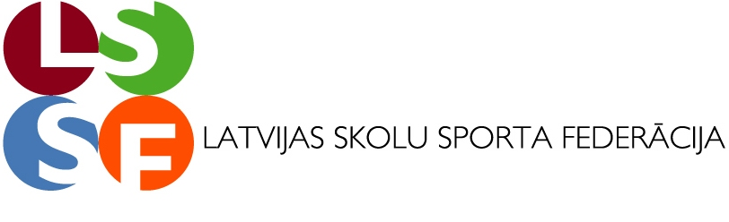

LATVIJAS SKOLĒNU 75. SPARTAKIĀDE

Apstiprinu:__________________
LSSF prezidents Andris Lukss
2022.gada 20.aprīlī

VIEGLATLĒTIKAS ČETRCĪŅA

NOLIKUMS

Mērķi un uzdevumi.
- Sekmēt dalībnieku atlasi regulārām sporta nodarbībām, jauno vieglatlētu meistarības paaugstināšanu.
- Veicināt draudzības saišu nostiprināšanu starp skolām, novadiem un pieredzes apmaiņu starp sporta skolotājiem.
- Noskaidrot 3 labākās skolu komandas zēnu un meiteņu konkurencē.
- Skolēniem apgūt vieglatlētikas tiesneša praksi valsts mēroga sacensībās.

Sacensību vieta un laiks.
Sacensību fināls notiks 2022. gada 13. maijā Koknesē, sporta centra stadionā, Parka iela 27,
Sacensību sākums plkst.11.00.

Dalībnieki.
Sacensības piedalās 2008.-2010. gadā dzimušiem zēni un meitenes atsevišķās komandās.
Komandu skaits finālsacensības no viena novada vai pilsētas nav ierobežots.
Komandas sastāvs: 6 sportisti un 1 skolotājs.

Programma.
Meitenes:
60 m, tāllēkšana, bumbiņas mešana (150), 500 m skrējiens.
Zēni:
60 m, tāllēkšana, bumbiņas mešana (150), 800 m skrējiens.

Vērtēšana.
Individuālos vērtējumus nosaka pēc četrcīņas punktu elektroniskām tabulām. Komandu
vērtējumā tiek vērtēti piecu labāko komandas dalībnieku rezultāti - punktu summas. Ja
komandu cīņā divām komandām ir vienāds punktu skaits, augstākā vietā ierindojas tā
komanda, kurai tās sestais dalībnieks ieņem augstāku vietu individuālā vērtējumā.

Apbalvošana.
- 3.vietu komandas zēnu un meiteņu konkurencē saņems kausu un diplomu, bet šo
komandu dalībnieki tiks apbalvoti ar medaļām un diplomiem.
Sportisti, kas izcīnījuši 1.-3.vietas individuālā vērtējumā četrcīņā, tiek apbalvoti ar LSSF
diplomiem un medaļām, 4.- 6.vietas ieguvējus ar diplomiem.
Ar diplomu apbalvo labāko rezultāta īpašnieku katrā četrcīņas disciplīnā zēnu un meiteņu
konkurencēatsevišķi.

Pieteikumi.
Vārdiskie pieteikumi jānosūta līdz 2022.gada 10.maijam plkst. 12.00
Dāvim Kalniņam pa e- pastu : sportacentrs@koknese.lv Lai pārliecinātos ka Jūsu e-
pasts saņemts, zvaniet Dāvim Kalniņam – tālrunis 29360940
Pieteikumu oriģināli, dalībnieku precizēšana un numuru saņemšana 2022. gada 13. maijā no
plkst 10:00-10.30. Mandātu komisijā notiks Kokneses sporta hallē.

Finansiālie nosacījumi.
Visus, ar piedalīšanos sacensībās, izdevumus sedz komandējošā organizācija.
Sacensību organizācijas izdevumus sedz LSSF.
Dalības maksa par komandu Eiro 20,- (divdesmit).
Skolām, dalības maksa jāapmaksāt ar rēķinu. A. Luksu – tel.29388661,
jāatsūta skolas rekvizīti uz e-pasts: andris.lukss@inbox.lv , lai sagatavotu rēķinu un nosūtītu to
apmaksai. Dalības maksa nav jāmaksā LSSF biedriem, kuri samaksājuši biedra naudu par
2022.gadu.

Pieteikums

Vieglatlētikas četrcīņa

LR skolēnu 75. spartakiāde Koknesē 13. maijā
Vieta datums

2008.-2010.g.dz.

1.____________________________________
/ skolas nosaukums
2.____________________________________ 4. ________________________ . / skolas adrese / / tālrunis, e-pasts./

3.____________________________________ 5. ________________________
/ atbildīgās personas V. U. / / tālruņa , e-pasts. /
6. ______________________________
/ SKOLAAS REĢ Nr./

Nr. | Dalībnieka vārds ,uzvārds | Personas kods  Pirmie 6 cipari | Paraksta par drošibas un kārtības noteikumu ievārošanu sacensībās
1.
2.
3.
4.
5.
6.
Rez.
Rez.
Rez.

Skolas direktors- ___________________________ __________________________.
/ paraksts/ Vārds , Uzvārds.

Atbildīgā persona- ___________________________ __________________________.
/paraksts/ Vārds, uzvārds.

Ārsts - ___________________________ __________________________.
/ paraksts/ Vārds ,Uzvārds.

ZĪMOGS

- Pieteikums zēnu un meiteņu komandai jāraksta uz atsevišķas veidlapas
- Pieteikumu nosūtīt pa e-pastu: sportacentrs@koknese.lv

